МІНІСТЕРСТВО ОСВІТИ ТА НАУКИ УКРАЇНИ
НАЦІОНАЛЬНИЙ ТЕХНІЧНИЙ УНІВЕРСИТЕТ УКРАЇНИ
«КИЇВСЬКИЙ ПОЛІТЕХНІЧНИЙ ІНСТИТУТ ІМЕНІ ІГОРЯ СІКОРСЬКОГО»
ФАКУЛЬТЕТ ІНФОРМАТИКИ ТА ОБЧИСЛЮВАЛЬНОЇ ТЕХНІКИ
КАФЕДРА ОБЧИСЛЮВАЛЬНОЇ ТЕХНІКИ

Лабораторна робота №5
з дисципліни
«Об’єктно-орієнтоване програмування»
на тему
«Розробка багатовіконного інтерфейсу користувача
для графічного редактора об’єктів»

Виконала:
студентка групи ІМ-52
Руднікова В. О.

Перевірив:
Рекечинський Д. О.

Київ 2026

Номер у списку: 19

Текст коду

Lab5.java

import javax.swing.*;
import java.awt.*;
import java.awt.event.*;
import java.awt.image.BufferedImage;

public class Lab5 {
static MyEditor editor = MyEditor.getInstance();

static JFrame frame;
static JPanel panel;
static MyTable table;
static JCheckBoxMenuItem[] items = new JCheckBoxMenuItem[ShapeRegistry.size()];
static JToggleButton[] buttons = new JToggleButton[ShapeRegistry.size()];

static Icon createIcon(int t) {
BufferedImage img = new BufferedImage(24, 24, BufferedImage.TYPE_INT_ARGB);
Graphics2D g = img.createGraphics();
g.setRenderingHint(RenderingHints.KEY_ANTIALIASING, RenderingHints.VALUE_ANTIALIAS_ON);
g.setStroke(new BasicStroke(2));
g.setColor(Color.BLACK);
if (t == 0) {
g.fillOval(9, 9, 6, 6);
} else if (t == 1) {
g.drawLine(4, 20, 20, 4);
} else if (t == 2) {
g.drawRect(4, 6, 16, 12);
} else if (t == 3) {
g.setColor(Color.YELLOW);
g.fillOval(3, 6, 18, 12);
g.setColor(Color.BLACK);
g.drawOval(3, 6, 18, 12);
} else if (t == 4) {
g.drawLine(6, 18, 18, 6);
g.setColor(Color.YELLOW);
g.fillOval(2, 14, 8, 8);
g.fillOval(14, 2, 8, 8);
g.setColor(Color.BLACK);
g.drawOval(2, 14, 8, 8);
g.drawOval(14, 2, 8, 8);
} else {
g.setStroke(new BasicStroke(1.5f));
g.drawRect(3, 9, 12, 12);
g.drawRect(9, 3, 12, 12);
g.drawLine(3, 9, 9, 3);
g.drawLine(15, 9, 21, 3);
g.drawLine(3, 21, 9, 15);
g.drawLine(15, 21, 21, 15);
}
g.dispose();
return new ImageIcon(img);
}

static void setType(int t) {
editor.setType(t);
items[t].setSelected(true);
buttons[t].setSelected(true);
frame.setTitle("OOP_lab5 - " + editor.getTypeName());
}

public static void main(String[] args) throws Exception {
UIManager.setLookAndFeel(UIManager.getSystemLookAndFeelClassName());
frame = new JFrame("OOP_lab5");
frame.setSize(800, 600);
frame.setLocationRelativeTo(null);
frame.setDefaultCloseOperation(JFrame.EXIT_ON_CLOSE);

panel = new JPanel() {
protected void paintComponent(Graphics g) {
super.paintComponent(g);
editor.paint(g);
}
};
panel.setBackground(Color.WHITE);

MouseAdapter mouse = new MouseAdapter() {
public void mousePressed(MouseEvent e) {
editor.onPress(e.getX(), e.getY());
}

public void mouseDragged(MouseEvent e) {
editor.onDrag(e.getX(), e.getY());
panel.repaint();
}

public void mouseReleased(MouseEvent e) {
editor.onRelease(e.getX(), e.getY());
panel.repaint();
}
};
panel.addMouseListener(mouse);
panel.addMouseMotionListener(mouse);
frame.add(panel);

table = new MyTable(frame);
editor.attachTable(table, panel::repaint);

JToolBar toolBar = new JToolBar();
ButtonGroup toolGroup = new ButtonGroup();
JMenu objects = new JMenu("Об'єкти");
ButtonGroup menuGroup = new ButtonGroup();

for (int i = 0; i < ShapeRegistry.size(); i++) {
final int t = i;
buttons[i] = new JToggleButton(createIcon(i));
buttons[i].setToolTipText(ShapeRegistry.name(i));
buttons[i].addActionListener(e -> setType(t));
toolGroup.add(buttons[i]);
toolBar.add(buttons[i]);

items[i] = new JCheckBoxMenuItem(ShapeRegistry.name(i));
items[i].addActionListener(e -> setType(t));
menuGroup.add(items[i]);
objects.add(items[i]);
}
frame.add(toolBar, BorderLayout.NORTH);

JMenuBar menu = new JMenuBar();
JMenu file = new JMenu("Файл");
JMenu view = new JMenu("Вигляд");
JMenu help = new JMenu("Довідка");
JMenuItem open = new JMenuItem("Відкрити");
JMenuItem save = new JMenuItem("Зберегти");
JMenuItem exit = new JMenuItem("Вихід");
JMenuItem about = new JMenuItem("Про програму");
JCheckBoxMenuItem tableItem = new JCheckBoxMenuItem("Таблиця");
file.add(open);
file.add(save);
file.add(exit);
view.add(tableItem);
help.add(about);
menu.add(file);
menu.add(objects);
menu.add(view);
menu.add(help);

open.addActionListener(e -> {
JFileChooser fc = new JFileChooser();
if (fc.showOpenDialog(frame) == JFileChooser.APPROVE_OPTION) {
editor.load(fc.getSelectedFile());
}
});
save.addActionListener(e -> {
JFileChooser fc = new JFileChooser();
if (fc.showSaveDialog(frame) == JFileChooser.APPROVE_OPTION) {
editor.save(fc.getSelectedFile());
}
});
exit.addActionListener(e -> System.exit(0));
about.addActionListener(e -> JOptionPane.showMessageDialog(frame, "Лабораторна робота №5"));

tableItem.addActionListener(e -> {
if (tableItem.isSelected()) table.showTable();
else table.hideTable();
});
table.setVisibilityHandler(tableItem::setSelected);

frame.setJMenuBar(menu);
setType(0);
frame.setVisible(true);
table.setLocation(frame.getX() + frame.getWidth(), frame.getY());
}
}

Shape.java

import java.awt.*;

public abstract class Shape {
protected int x1, y1, x2, y2;
public boolean rubber = false;
public boolean selected = false;

public Shape(int x1, int y1, int x2, int y2) {
this.x1 = x1;
this.y1 = y1;
this.x2 = x2;
this.y2 = y2;
}

public int getX1() { return x1; }
public int getY1() { return y1; }
public int getX2() { return x2; }
public int getY2() { return y2; }

public abstract String getName();

protected void setOutline(Graphics g) {
Graphics2D g2 = (Graphics2D) g;
if (rubber) {
g2.setColor(Color.BLACK);
g2.setStroke(new BasicStroke(1, BasicStroke.CAP_BUTT, BasicStroke.JOIN_MITER,
10, new float[]{5, 5}, 0));
} else if (selected) {
g2.setColor(Color.RED);
g2.setStroke(new BasicStroke(3));
} else {
g2.setColor(Color.BLACK);
g2.setStroke(new BasicStroke(1));
}
}

public abstract void show(Graphics g);
}
EllipseShape.java
import java.awt.*;

public class EllipseShape extends Shape {
public EllipseShape(int x1, int y1, int x2, int y2) {
super(x1, y1, x2, y2);
}

public String getName() {
return "Еліпс";
}

public void show(Graphics g) {
int left = Math.min(x1, x2);
int top = Math.min(y1, y2);
int w = Math.abs(x2 - x1);
int h = Math.abs(y2 - y1);
if (!rubber) {
g.setColor(Color.YELLOW);
g.fillOval(left, top, w, h);
}
setOutline(g);
g.drawOval(left, top, w, h);
}
}
LineShape.java
import java.awt.*;

public class LineShape extends Shape {
public LineShape(int x1, int y1, int x2, int y2) {
super(x1, y1, x2, y2);
}

public String getName() {
return "Лінія";
}

public void show(Graphics g) {
setOutline(g);
g.drawLine(x1, y1, x2, y2);
}
}
PointShape.java
import java.awt.*;

public class PointShape extends Shape {
public PointShape(int x1, int y1, int x2, int y2) {
super(x1, y1, x1, y1);
}

public String getName() {
return "Крапка";
}

public void show(Graphics g) {
setOutline(g);
g.fillOval(x1 - 3, y1 - 3, 6, 6);
}
}
RectShape.java
import java.awt.*;

public class RectShape extends Shape {
public RectShape(int x1, int y1, int x2, int y2) {
super(x1, y1, x2, y2);
}

public String getName() {
return "Прямокутник";
}

public void show(Graphics g) {
int left = Math.min(x2, 2 * x1 - x2);
int top = Math.min(y2, 2 * y1 - y2);
int w = 2 * Math.abs(x2 - x1);
int h = 2 * Math.abs(y2 - y1);
setOutline(g);
g.drawRect(left, top, w, h);
}
}
LineOShape.java
import java.awt.*;

public class LineOShape extends LineShape {
private static final int R = 6;
private final EllipseShape circle1;
private final EllipseShape circle2;

public LineOShape(int x1, int y1, int x2, int y2) {
super(x1, y1, x2, y2);
circle1 = new EllipseShape(x1 - R, y1 - R, x1 + R, y1 + R);
circle2 = new EllipseShape(x2 - R, y2 - R, x2 + R, y2 + R);
}

public String getName() {
return "Лінія з кружечками";
}

public void show(Graphics g) {
super.show(g);
circle1.rubber = circle2.rubber = rubber;
circle1.selected = circle2.selected = selected;
circle1.show(g);
circle2.show(g);
}
}
CubeShape.java

import java.awt.*;

public class CubeShape extends RectShape {
private final RectShape back;
private final LineShape[] edges = new LineShape[4];

public CubeShape(int x1, int y1, int x2, int y2) {
super(x1, y1, x2, y2);
int left = Math.min(x2, 2 * x1 - x2);
int right = Math.max(x2, 2 * x1 - x2);
int top = Math.min(y2, 2 * y1 - y2);
int bottom = Math.max(y2, 2 * y1 - y2);
int d = Math.min(right - left, bottom - top) / 3;

back = new RectShape(x1 + d, y1 - d, x2 + d, y2 - d);
edges[0] = new LineShape(left, top, left + d, top - d);
edges[1] = new LineShape(right, top, right + d, top - d);
edges[2] = new LineShape(left, bottom, left + d, bottom - d);
edges[3] = new LineShape(right, bottom, right + d, bottom - d);
}

public String getName() {
return "Куб";
}

public void show(Graphics g) {
super.show(g);
back.rubber = rubber;
back.selected = selected;
back.show(g);
for (LineShape e : edges) {
e.rubber = rubber;
e.selected = selected;
e.show(g);
}
}
}

Rubber.java
import java.awt.*;

public class Rubber {
public static void draw(Graphics g, Shape s) {
s.rubber = true;
s.show(g);
s.rubber = false;
}
}
ShapeRegistry.java
public class ShapeRegistry {

private static final String[] NAMES =
{"Крапка", "Лінія", "Прямокутник", "Еліпс", "Лінія з кружечками", "Куб"};

public static int size() {
return NAMES.length;
}

public static String name(int type) {
return NAMES[type];
}

public static Shape create(int type, int x1, int y1, int x2, int y2) {
return switch (type) {
case 0 -> new PointShape(x1, y1, x2, y2);
case 1 -> new LineShape(x1, y1, x2, y2);
case 2 -> new RectShape(x1, y1, x2, y2);
case 3 -> new EllipseShape(x1, y1, x2, y2);
case 4 -> new LineOShape(x1, y1, x2, y2);
default -> new CubeShape(x1, y1, x2, y2);
};
}

public static int indexOf(String name) {
for (int i = 0; i < NAMES.length; i++) {
if (NAMES[i].equals(name)) return i;
}
return -1;
}
}
MyEditor.java

import java.awt.*;
import java.io.BufferedWriter;
import java.io.File;
import java.io.IOException;
import java.nio.file.Files;
import java.util.List;

public class MyEditor implements MyTable.TableListener {
private static class Holder {
static final MyEditor INSTANCE = new MyEditor();
}

public static MyEditor getInstance() {
return Holder.INSTANCE;
}

private MyEditor() {
}

private final Shape[] shapes = new Shape[119];
private int count = 0;
private int type = 0;
private int startX, startY, curX, curY;
private boolean drawing = false;
private int selected = -1;
private MyTable table;
private Runnable repaintHook;

public void attachTable(MyTable t, Runnable repaint) {
table = t;
repaintHook = repaint;
table.setListener(this);
}

public void setType(int t) {
type = t;
}

public String getTypeName() {
return ShapeRegistry.name(type);
}

public void onPress(int x, int y) {
startX = curX = x;
startY = curY = y;
drawing = true;
}

public void onDrag(int x, int y) {
curX = x;
curY = y;
}

public void onRelease(int x, int y) {
curX = x;
curY = y;
drawing = false;
addShape(createShape());
}

private boolean addShape(Shape s) {
if (count >= shapes.length) return false;
shapes[count++] = s;
table.addRow(s.getName(), s.getX1(), s.getY1(), s.getX2(), s.getY2());
return true;
}

public void paint(Graphics g) {
for (int i = 0; i < count; i++) {
shapes[i].selected = (i == selected);
shapes[i].show(g);
}
if (drawing) {
Rubber.draw(g, createShape());
}
}

private Shape createShape() {
return ShapeRegistry.create(type, startX, startY, curX, curY);
}

public void rowSelected(int row) {
selected = row;
repaintHook.run();
}

public void rowDeleted(int row) {
for (int i = row; i < count - 1; i++) {
shapes[i] = shapes[i + 1];
}
count--;
selected = -1;
repaintHook.run();
}

public void save(File f) {
try (BufferedWriter w = Files.newBufferedWriter(f.toPath())) {
for (int i = 0; i < count; i++) {
Shape s = shapes[i];
w.write(s.getName() + ";" + s.getX1() + ";" + s.getY1() + ";"
+ s.getX2() + ";" + s.getY2());
w.newLine();
}
} catch (IOException e) {
e.printStackTrace();
}
}

public void load(File f) {
List<String> lines;
try {
lines = Files.readAllLines(f.toPath());
} catch (IOException e) {
e.printStackTrace();
return;
}
count = 0;
selected = -1;
table.clear();
for (String line : lines) {
Shape s = parseLine(line);
if (s != null && !addShape(s)) break;
}
repaintHook.run();
}

private Shape parseLine(String line) {
String[] p = line.trim().split(";");
if (p.length != 5) return null;
int t = ShapeRegistry.indexOf(p[0]);
if (t < 0) return null;
try {
return ShapeRegistry.create(t, Integer.parseInt(p[1]), Integer.parseInt(p[2]),
Integer.parseInt(p[3]), Integer.parseInt(p[4]));
} catch (NumberFormatException e) {
return null;
}
}
}

MyTable.java

import javax.swing.*;
import javax.swing.table.DefaultTableModel;
import java.awt.*;
import java.awt.event.ComponentAdapter;
import java.awt.event.ComponentEvent;
import java.awt.event.KeyEvent;
import java.util.function.Consumer;

public class MyTable extends JDialog {

public interface TableListener {
void rowSelected(int row);

void rowDeleted(int row);
}

private final DefaultTableModel model;
private final JTable table;
private TableListener listener;
private Consumer<Boolean> visibilityHandler;
private boolean silent = false;

public MyTable(Frame owner) {
super(owner, "Таблиця", false);
setDefaultCloseOperation(HIDE_ON_CLOSE);

model = new DefaultTableModel(new String[]{"Назва", "x1", "y1", "x2", "y2"}, 0) {
public boolean isCellEditable(int r, int c) {
return false;
}
};
table = new JTable(model);
table.setSelectionMode(ListSelectionModel.SINGLE_SELECTION);
table.getSelectionModel().addListSelectionListener(e -> {
if (!e.getValueIsAdjusting() && !silent && listener != null) {
listener.rowSelected(table.getSelectedRow());
}
});
table.getInputMap().put(KeyStroke.getKeyStroke(KeyEvent.VK_DELETE, 0), "del");
table.getActionMap().put("del", new AbstractAction() {
public void actionPerformed(java.awt.event.ActionEvent e) {
deleteSelected();
}
});

JButton delete = new JButton("Видалити");
delete.addActionListener(e -> deleteSelected());
JPanel bottom = new JPanel();
bottom.add(delete);

add(new JScrollPane(table), BorderLayout.CENTER);
add(bottom, BorderLayout.SOUTH);
setSize(420, 320);

addComponentListener(new ComponentAdapter() {
public void componentShown(ComponentEvent e) {
visibilityHandler.accept(true);
}

public void componentHidden(ComponentEvent e) {
visibilityHandler.accept(false);
}
});
}

private void deleteSelected() {
int row = table.getSelectedRow();
if (row < 0) return;
silent = true;
model.removeRow(row);
silent = false;
listener.rowDeleted(row);
}

public void setListener(TableListener l) {
listener = l;
}

public void setVisibilityHandler(Consumer<Boolean> h) {
visibilityHandler = h;
}

public void addRow(String name, int x1, int y1, int x2, int y2) {
silent = true;
model.addRow(new Object[]{name, x1, y1, x2, y2});
silent = false;
}

public void clear() {
silent = true;
model.setRowCount(0);
silent = false;
}

public void showTable() {
setVisible(true);
}

public void hideTable() {
setVisible(false);
}
}

Скріншоти

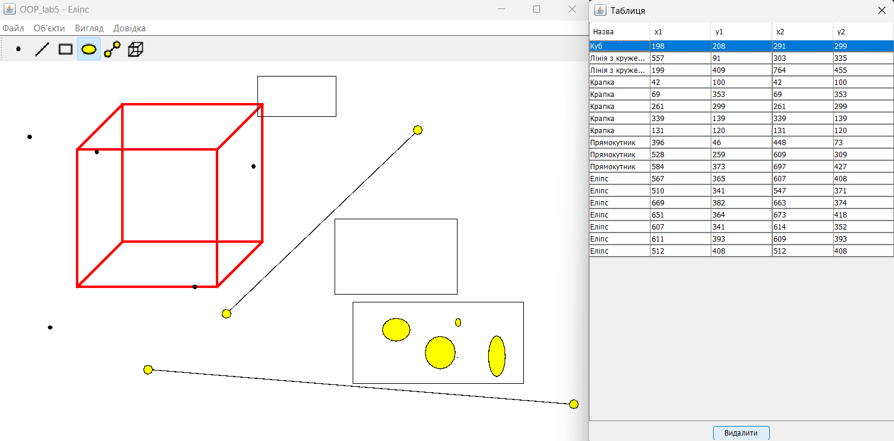
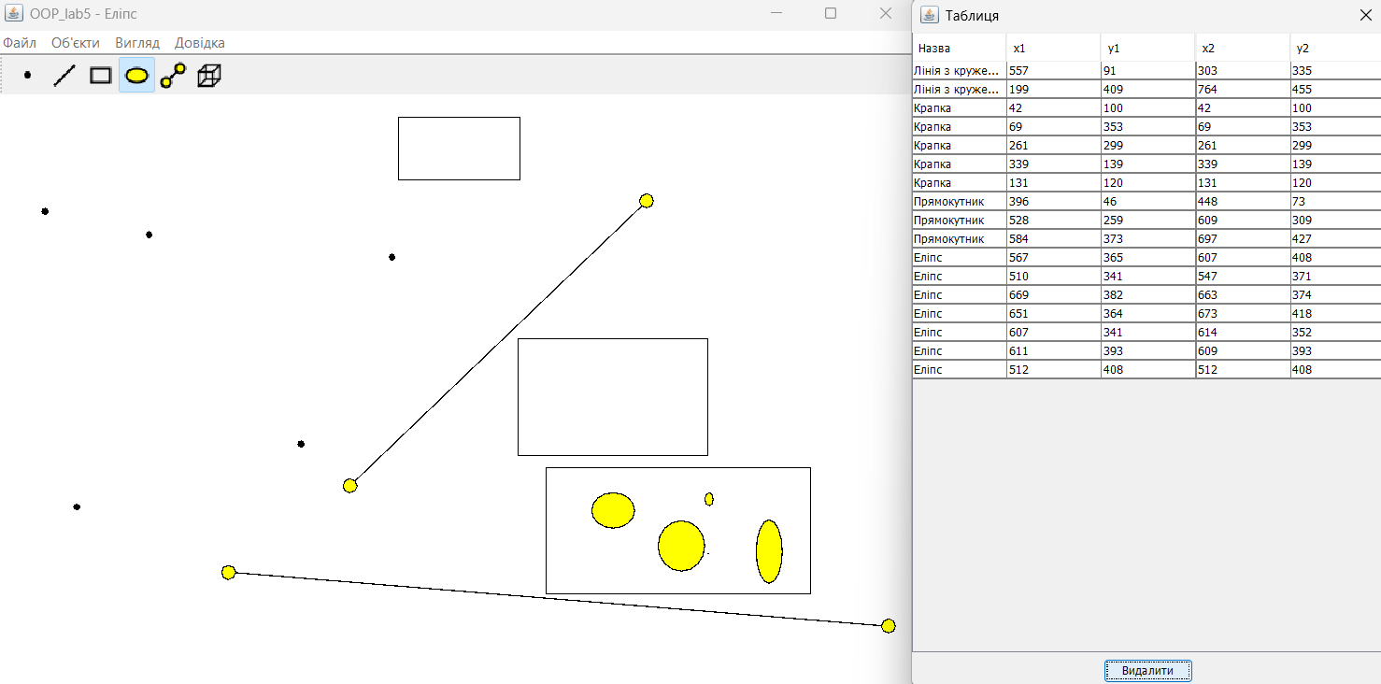
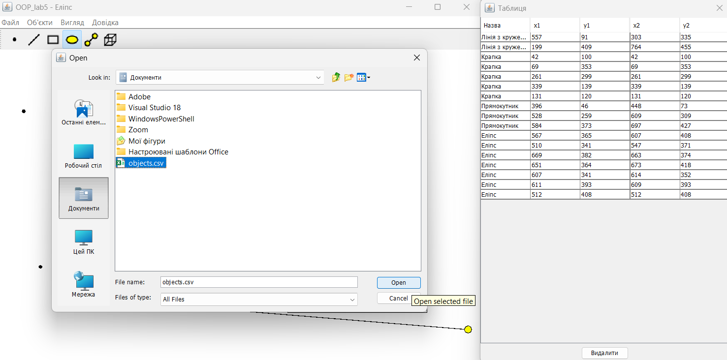
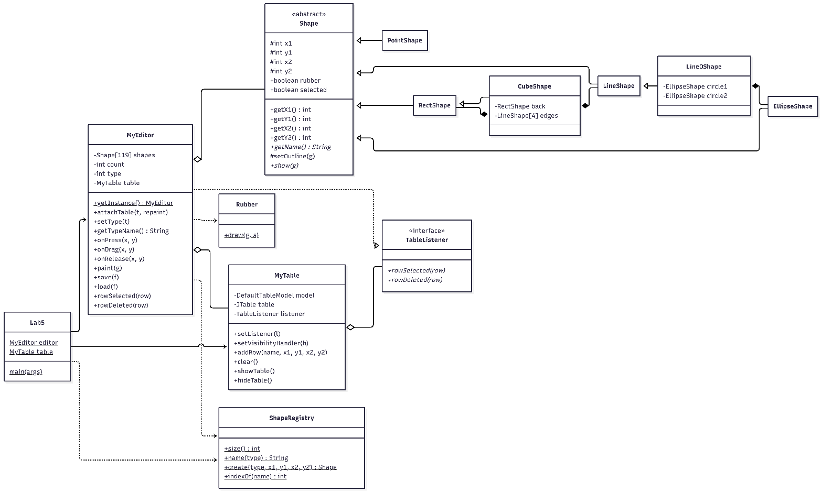
Діаграма класів

Висновки
У цій лабораторній роботі я суттєво розширила функціонал свого графічного редактора, додавши багатовіконність та роботу з файлами. Згідно зі своїм варіантом, я реалізувала глобальний об'єкт редактора (MyEditor) за допомогою патерну Singleton Меєрса. Я створила окреме немодальне вікно з таблицею (MyTable), у якому автоматично з'являються назви та координати всіх намальованих об'єктів.
Також я виконала бонусні завдання і зробила так, щоб таблиця та головне вікно працювали синхронно: якщо виділити рядок у таблиці, відповідна фігура на полотні підсвічується червоним кольором із потовщеним контуром, а при натисканні Delete у таблиці об'єкт видаляється і з масиву, і з екрана. Я навчилася зберігати намальовані фігури у текстовий файл та завантажувати їх назад через стандартні діалогові вікна. Крім того, для дотримання принципів модульності, я винесла логіку створення та переліку об'єктів в окремий клас ShapeRegistry, що тепер дозволяє легко додавати нові типи фігур без переписування існуючого коду.

